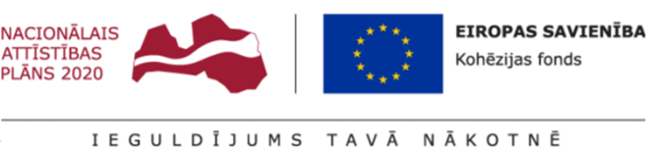

Paziņojums par iepirkuma procedūrā ar ID Nr. - JS2021/KF/2BKMBU
“Biomasas katlu mājas, Jūrmalā, Dubultos būvniecības darbu būvuzraudzība “ pieņemto lēmumu

SIA „Jūrmalas siltums”, reģistrācijas Nr. 42803008058, adrese: Slokas iela 47A, Jūrmala, LV – 2015 izsludināja iepirkuma procedūru ar identifikācijas Nr. -JS2021/KF/2BKMBU “Biomasas katlu mājas, Jūrmalā, Dubultos būvniecības darbu būvuzraudzība” (turpmāk – iepirkuma procedūra).
Iepirkuma procedūra tiek veikta Eiropas Savienības Kohēzijas fonda darbības programmas “Izaugsme un nodarbinātība” 4.3.1. specifiskā atbalsta mērķa “Veicināt energoefektivitāti un vietējo AER izmantošanu centralizētajā siltumapgādē” ietvaros.
SIA “Jūrmalas siltums” iepirkumu komisija (turpmāk – iepirkumu komisija) ir izvērtējusi iepirkuma procedūrā iesniegtos pretendentu AS “Inspecta Latvia”, SIA “Geo Consultants” un SIA “Firma L4” piedāvājumus un 2021.gada 30.decembrī nolēmusi līguma slēgšanas tiesības piešķirt pretendentam SIA “Geo Consultants” par tā piedāvāto līgumcenu 37 000 euro, neieskaitot PVN, jo pretendenta piedāvājums atbilst visām iepirkuma procedūras nolikumā noteiktajām prasībām un saskaņā ar piedāvājuma izvēles kritēriju tā piedāvājums ir ar zemāko piedāvāto līgumcenu.
Pretendentu piedāvātās līgumcenas:
Nr.p. k. | Iesniedzējs | Līgumcena EUR, neiesk.PVN
1. | AS “Inspecta Latvia” | 62 580.00
2. | SIA “Geo Consultants” | 37 000.00
3. | SIA “Firma L4” | 49 000.00

Pretendentu AS “Inspecta Latvia” un SIA “Firma L4” piedāvājumi ir atbilstoši iepirkuma procedūras nolikumā noteiktajām prasībām, bet nav ar zemāko cenu.

